Словарь языка забайкальских бабушек и дедушек
Составители: группа учащихся 6 класса МОУ Досатуйской СОШ

Данная работа основана на сборе слов забайкальского диалекта. Собранные диалектные и просторечные слова систематизированы по алфавиту, к ним даётся пояснение, при этом используются разные виды словарных статей: подбор синонимов, развернутое пояснение, примеры живой речи.

Составители благодарят жителей п.Досатуй Приаргунского района за содействие в создании словаря

Авторы: Голобокова Ирина,
Солодовникова Юлия,
Шмелева Ирина,
ученицы 6 класса МОУ Досатуйской СОШ
Научный руководитель: Балагурова Н.М.,
учитель русского языка и литературы
высшей квалификационной категории
.

А
Адали- как будто. Шерсть адали шелк. (В.И.Даль)
Ажно - так что. Ажно в ушах трещит. (В.И.Даль)
Аладья - хлебная лепёшка на масле. Аладий сегодня напекла
Андел - ангел. В людях – андел, а дома – бес. 
Апосля - после, потом. Апосля доделаешь.
Арава - шумная компания. Аравою города берут. (В.И.Даль)
Аргал – сухой навоз
Атымалка - столовая тряпка, грязный человек;
Ахаить - осудить, оговорить. Ахаили парнишку.

Б
Бабай — одинокий человек, образ для запугивания детей. Сейчас придет бабай и тебя съест. 
Бабска лопать - женская одежда
Базлать – кричать, орать. Так базланил, что вся улица слышала.
Бадог – посох.
Базарское – купленое изделие, а не изготовленное своими руками. Катанки-то у меня базарские .
Балаболка – крупная ягода на ботве картофеля. Не нужна мне эта балаболка.
Балаган — шалаш из веток.
Неделю в балагане прожили. 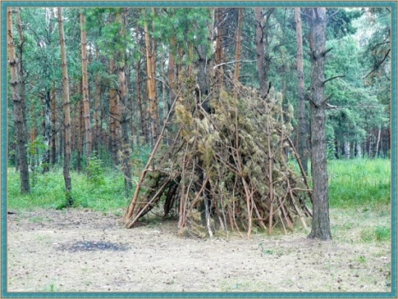
Балакать – болтать. (В.И.Даль)долго мы с суседкой балакали.
Баляска - полочка над вешалкой для одежды.
Бандура - громоздкий предмет. у тебя че в сумке бандура лежит.
Баравчешка , баравчёхи – бараны. Баска баравчешка выросла
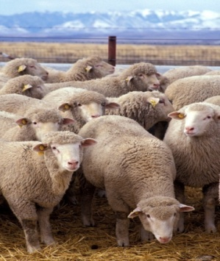
.
Баракчан — бычок в возрасте до 1 года. .
(В.И.Даль –теленок по-другому году)
Баракчанка — корова-первотелка. Гони баракчанку отсюда.
Бастрик - прочная жердь для стягивания воза сена.
Баской - крепкий
Баушка – бабушка. Ах,какая у тебя хорошая баушка!
Бессонники – вид печенья, оставленного на противне для запекания. 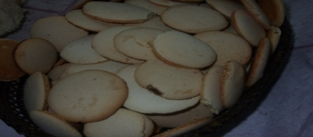
Богдойки – степные цветы, лилии. Нарвал богдоек на подарок.
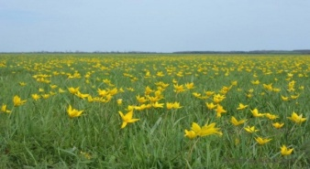
Борики — мелкие сборки на одежде. Дак у тебя борики на гаче .
Ботоля – много говорящий попусту. Вот ты ботоля
Бравый – красивый, хороший, пригожий. Они седни браво пели.
Братан - двоюродный брат.
Брюшина – внутренности коровы для приготовления блюда, рубец. Иди ко мне шину сварганила.
Бубовка –пуговица.

Бугай – племенной бык. (В.И. Даль)
Бурдучить — засыпать муку в кипящую воду или заливать кипящей водой муку. (В.И.Даль – бурдук)
Бутан — нора тарбагана (сурка).
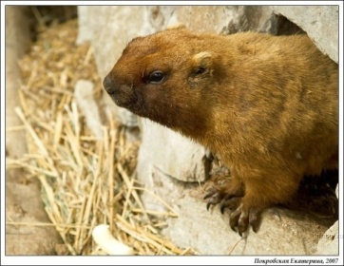
Бухарашки - мошки, жучки. В лесу много всяких бухарашек.
Бухлер – бульон с картощкой и мясом.
В
Валух – подросший ягненок. 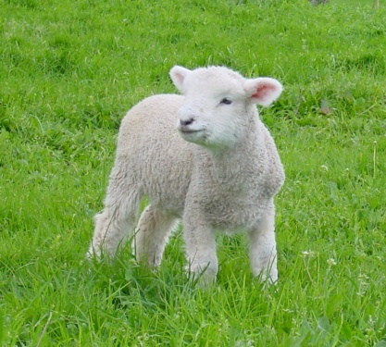
Варганить – стряпать, делать что-то. Свадьбу сварганили. (В.И.Даль)
Варево – похлебка Пошли ко мне – варево есть. (В.И.Даль)
Вареная пища «Словарь русских. говоров Заб.» Л. Е. Элиасова (М., 1980)
$Варнак$ –хулиган. Этот варнак мне все окна повыбивал .
Вдругорядь – в другой раз. (В.И.Даль)
Вечорось – вечером.
Вечеровать – собираться вечером для беседы или коллективной домашней работы. Сегодня у меня вечеровать будем, пельмени лепить приходи.
Вешняк – ворота с подъёмным заслоном в плотине мельницы для спуска лишней воды.
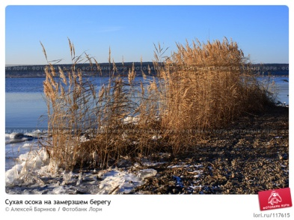
Вётошь – сухая осока. Сходил за вётошью, скотине нестелить.
Взагорб – в спину, на спину.
Визитка – легкая курточка 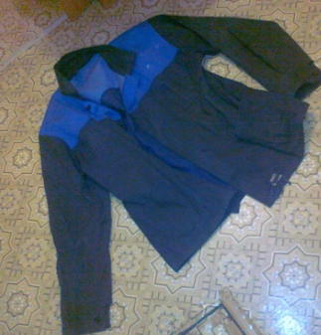
Волчуха - волчица. У нас в деревне волчуха ходит. 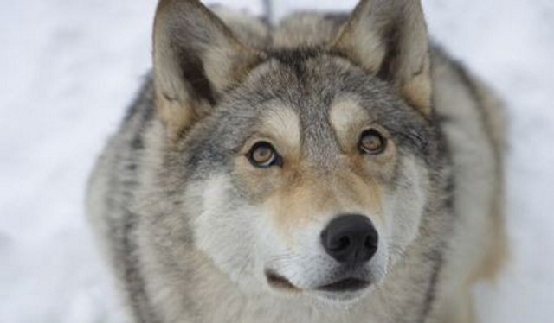
Вороница – самка ворона.
Вороток – ворот одежды.
Вшестёх – вшестером.
Выслухать – разузнать.
Вышка – место под крышей дома. (В.И.Даль) Залезь на вышку - веники достань.
Вяньгать – хныкать, плакать. Че вяньгаешь? (В.И.Даль)
Г
Гамазин – магазин . Надо в гамазин жигнуть за обутками .
Гача - низ штанов. Засучить гачи. (В.И.Даль)
Глазолезка – капризный, приставучий ребёнок, который лезет в глаза.
Глянуться – нравиться . Ну как, глянется тебе передник? .
Гобчик – загородка в избе между полатями и печью.
Головаста – умная . Какая ты головаста .
Голова кружат - головокружение
Голоуша - человек без головного убора. Чего голоуша носишься .
Гоношить (сгоношить) – приготовить
Гребёлка – гребень горы . На самой гребелке .
Гребенка – гребень для расчесывания волос. 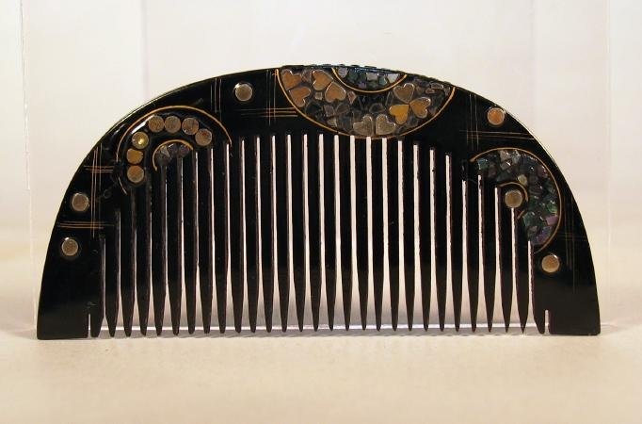
Греза – пакостник. (В.И.Даль – мечта, блажь, болтовня)
Грезить - пакостить, вредить.
Гречушная мука – гречневая мука
Грешить - ругаться ,скандалить.
Гутарить - разговаривать, беседовать. (В.И.Даль)
д
Деревина – дерево. ствол.
Дивно – много.
Дивья – хорошо, легко. Тебе дивья, девок много.
Доельник – ведро для молока при доении. 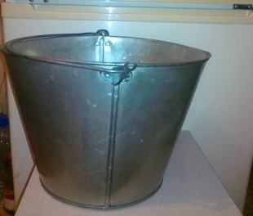
Доле того – проще простого.
Е
Едак - так. (В.И.Даль)
Езок,езочек - плетень поперёк всей
Елань – долина между сопок.
Ерник – мелкий кустарник

Ж
Жигнули – сходили.
З
Заартачилась – заупрямилась. А кобыла заартачилась
Забости – забодать .
Завести – заиметь. Хозяйство завели.
Загашник – место для прятания денег
Загнетка – угол в русской печи, куда
сгребают жар.
Заерепенился – заупрямился. (В.И.Даль)
Заимка – зимовьё .Жил на заимке в лесу. 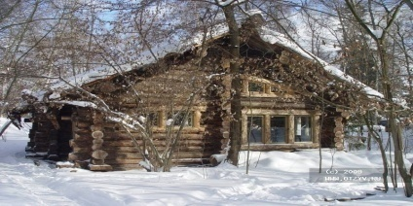
Залавок - место под лавкой у печи для домашней птицы. (В.И.Даль – лавка с подъемной крышкой)
Закачерил - закатил глаза, высоко поднял голову
Засмуляться – опасаться.
Запетеркать – затолкнуть куда -нибудь.
Заплот – забор. (В.И.Даль)
Запон, передник – фартук 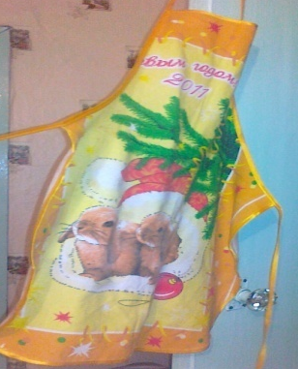
Зарод – стог сена. (В.И.Даль) 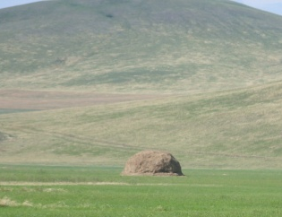
Зачичиреветь – зачахнуть. Теленок зачичиревел. . (В.И.Даль)
Зимовьё – домик в тайге, подсобная избушка во дворе
Злыдарить - плакать, громко всхлипывая
Зудыр - много работы по дому (одновременно стирать, убирать и пр.).
Зундугло – потерявший разум человек.
Зыкать, лысить - часто и много пить воду.
И
Изгаляться – издеваться, насмехаться. (В.И.Даль)
Иман – козёл. 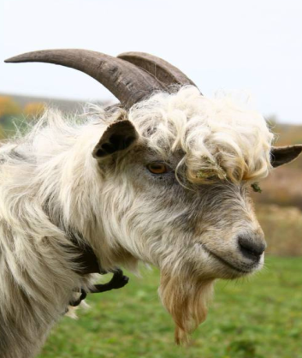
Имана, имануха - маленькая овечка.
Измызгать – измять . (В.И.Даль – износить одежду)
Имать – ловить.
Инжиган – козленок до года
Ичиги – обувь с длинными голенищами из кожи крупного рогатого скота

К
Казенка – кладовая
Карачки – четвереньки. (В.И.Даль
.
Катанки – валенки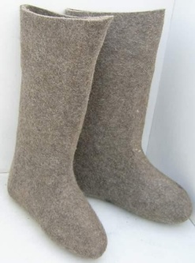
Кашерик – бычок по третьему году
Квашонка- посудина, в которой квасят тесто
Кила – грыжа. Наробить килу.
Кимарить – дремать. Закимарил он на рассвете.
Киска – кисть из ковыля для побелки.
Кичиги – Большая Медведица. Уже Кичиги
закатились.
Ключка – кочерга. 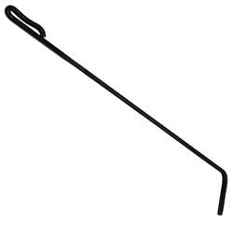
Кобенить – жестко избивать.
(В.И.Даль – корчить, ломать)
Коврига – яришный хлеб
Кокорки – заплечье. Посадил малыша на кокорки.
Колоба – толстые блины из гречушной муки.
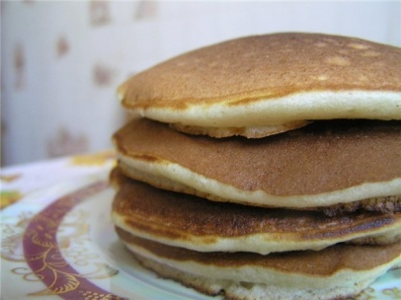
Колобушечка - небольшой круглый хлебец. («Словарь русских. говоров Заб.» Л. Е. Элиасова (М., 1980)
Колпица - белый аист, цапля. 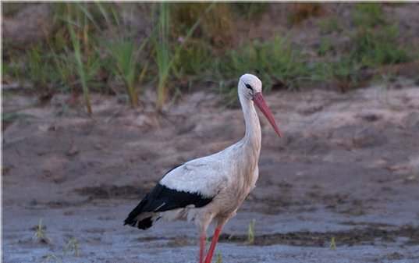
Колченога – хромая
Конопель – деревянный диван. 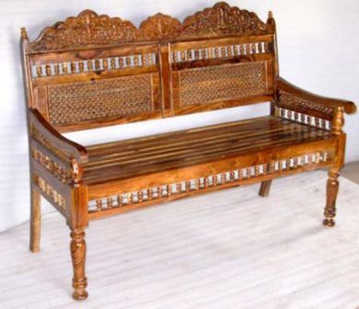
Копёшка – маленький стог сена.
Корчага – приспособление для ловли рыбы.
Космы – волосы . Распустила свои космы .
Кособениться – кривиться
Коромчить – хранить.
Корсуны(корсунчики) - лепешки из молотой черемухи, высушенные на противне, а также замороженные лепешки из творога.
2.Лепёшка из толчёных ягод.( «Словарь русских. говоров Заб.» Л. Е. Элиасова (М., 1980)
Кочевряжиться – выхваляться. (В.И.Даль).
Т ы,паря ,не кочевряжься.
Кошенина – скошенная трава.
Крадче-скрытно
Крючья – вид хвороста 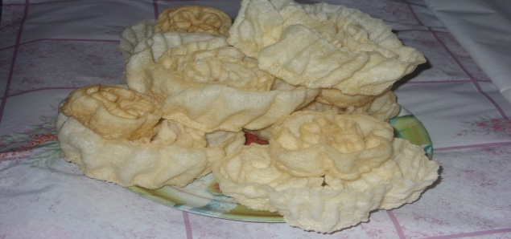
Куделя – шерсть для прядения.
Кукситься – тереть глаза. (В.И.Даль)
Кулизени –изделие, нарезанное
квадратиками из кислого теста, для приготовления супа вместо лапши.
Куль – рогожный мешок. (В.И.Даль)
Куражиться – упрямиться. (В.И.Даль)
Курнать - окунать в воду головой.
Курковать – прятать
Куть – кухня
Куфайка, курмушка - куртка
Кухта – иней на деревьях, куржак. (В.И.Даль) 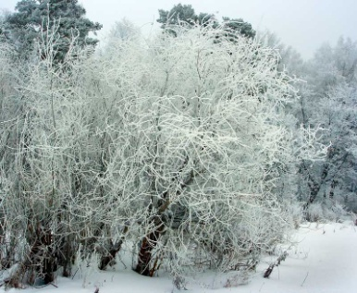

Л
Лахудра – нерасчесанная. Прибери космы,как лахудра ходишь.
Ладом – хорошенько. Ладом все делай!
Ленивка –лавка возле печки
Лопать - верхняя одежда
Лонись – тем летом
М
Манатки - вещи . Собери свои манатки .
Мангыр – степной лук
Манейка – бусы . Подарил он мне манейку
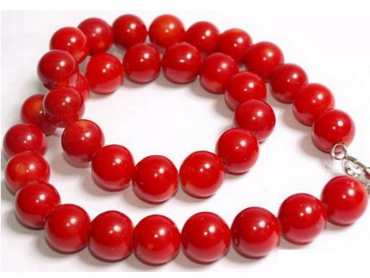
Могутный-могучий
Мозговитый – сообразительный
Молонья-молния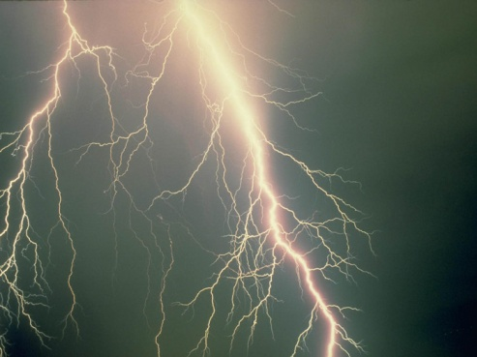
Моргавать - брезговать
Морока - облачность на небе. 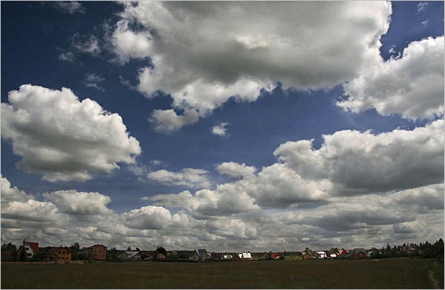
Морошно – пасмурно. С утра сегодня морошно .
Мытарить – работать на кого-либо.

. Н
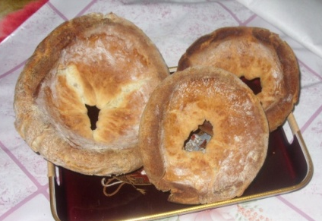
Наблюдники – калачи, испеченные на блюдцах
Навыхаживать - избить
Наделок- доля в наследстве
Надыбать – отыскать. Я и надыбал деньгу.
Наиматься – наловиться
Налевка – начинка из крупы для шанег
Нароком - с умыслом.
Нахвошшать - побить
Немтырь - необщительный человек, немой;
О
Обутки – обувь. (В.И.Даль)
Облапошить – обмануть, обобрать. (В.И.Даль)
Одёжа – одежда.
Одыбать – поправиться. Одыбал он на другой день.
Околодок – близлежащие дома. В нашем околодке все парни бравые.
Олочи – вид обуви с низким голенищем, часто с разрезом впереди. (В.И.Даль)
Ослобонить – освободить. Сходи да ослобони его.
Откель – откуда.
Откупь – выкуп.
Отмять – избить. Надо тебе бока отмять .
Очухаться – очнуться

П
Паска – пасха
Падь, падушка – долина между сопок 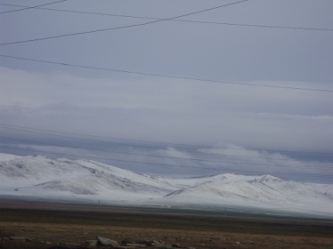
Паря – обращение к собеседнику. Ну, паря, беда с тобой!
Пикульки – степные ирисы 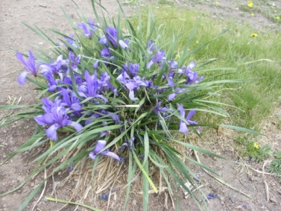
Пимка - английская булавка . Надо пимку надыбать . 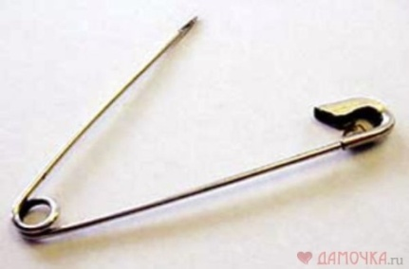
Плюшка - куртка из плюша
Поветь – стайка, крытая соломой
Подвенец - свадебный подарок.
Подмесок – хлеб из остатков
теста.
Позариться - позавидовать
Покасть – пакостник
Половик – коврик 
Полуношница – гуляющая по ночи
Попуститься – перестать
Пороз – племенной бык 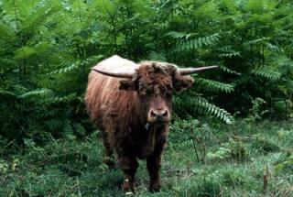
Пособить – помочь..
Потник – матрац.
Пошто – почему. Пошто ноги не вытираешь?
Припариться - присоединиться
Пролубь - прорубь.
Промялись – проголодались.
Простой – пустой
Пузач - человек с большим животом
Пустельга - пустой человек
Путный – добротный , дельный
Пыхнуть – загореть, заняться огнём. Сарай-то и пыхнул.

Р
Раздолбай - разбитной, нахальный, неаккуратный, развинченный, несерьезный. Че такой раздолбай .
Разболокаться – раздеваться.
Реветь – звать, говорить.
Робить – работать
Рогачи - вилы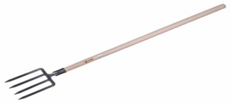
С
Саламат –1. празднование окончания большой работы. 2. Каша из муки на сметане («Словарь русских. говоров Заб.» Л. Е. Элиасова (М., 1980)
Садиться – укорачиваться при высыхании. Выстирала, а халат-то сселся
(В.И.Даль – жидкий кисель из муки )
Саранки – степные цветы
Сдуреть – рассвирепеть. Ты че совсем сдурела?
Скомить – скомкать.
Скукурючиться – съёжиться, сжаться. Сядь прямо , совсем скукурючился.
Скурвиться - опуститься моральн
Сметанники - пряники, замешанные на сметане
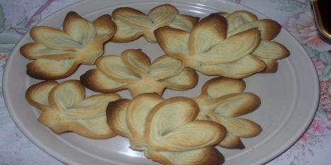
Сомлеть – обессилить. На солнце-то совсем сомлел.
Сопка – кладбище
Соромень – непристойные слова. Хватит при ребенке соромень нести.
Соромщица – сплетница, говорящая непристойные речи.
Стайка – постройка для скота, загороженная с трех сторон от ветров.
Стеклянка - банка. Дак стеклянку сегодня разбила
Судомойка - тряпка для мытья.
Сызнова.- снова
Сумет – сугроб 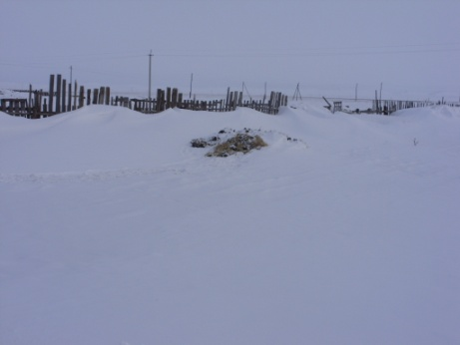
Супротив – против.
Суседи – соседи.
Сундулой – вдвоем на одном коне. Хлыняли сундулой по елани
.
Т
Тарочка (тарка) – Выпеченное изделие в виде пирожка, ватрушки, булочки, смазанное или начинённое вареньем, изюмом, ягодами. («Словарь русских. говоров Заб.» Л. Е. Элиасова (М., 1980)
Слоеное печенье, клетки теста с изюмом или вареньем. (В.И.Даль)
Таперича –теперь. (В.И,Даль)
Титюшник - грудной ребенок .он еще совсем титюшник.
Тажно – тогда.
Турнуть – толкнуть. И турнули меня - не знамо куда.
Турпан – утка-огарь. (В.И.Даль – черная утка) Зажарили турпана.
Тырло – место сбора молодежи .
Тэмэн – верблюд . Как тэмен, харкается . 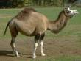
Тюря – окрошка с квасом. (В.И.Даль) Хватит одну тюрю варганить .
У
Узольники – торговцы, купцы . Покоя нет от этих узольников .
Укурнуться – окунуться. Иди, укурнись в прорубь-то.
Уноровить – угодить. Тебе не уноровишь.
Упучкать – выпачкать, измазать. Платье-то все упучкала.
Урак (урачное молоко) – первое молоко после теления коровы. Ураком только телят поят .
Ургульки или ургуй – подснежники (В.И.Даль) 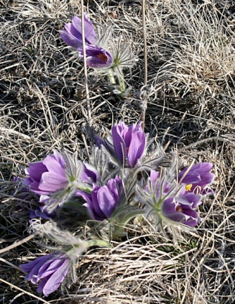
Уросить – плакать, капризничать. (В.И,Даль) У тебя ребенок зауросил .
Уськать – натравить собак.
Утресь – утром. Утресь видно будет.
Ф
Фура- большая телега.

Х
Хабарка – грязнуля. Прибери в комнате,че как хабарка .
Хайлать – кричать. (В.И.Даль) Чего расхайлался ?
Хиуз -небольшой, но холодный ветер. Подул хиузок.
Хлестко – быстро
Хлынять – ехать рысью на лошади
Ц
Цапля – сковородник
Ч
Чаевать – пить чай. Садись, почаюем . 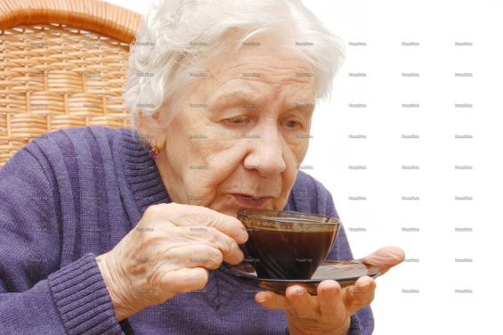
Чай дудком - чай без ничего
Чай карымский – зелёный, кирпичный
Чай сливан – чай с маслом, яйцом, молоком.
Чай постный – чай без молока. Чё чай-то постный пьёшь?
Чалдон - беглый
Чарки – тапочки. (В.И.Даль – сибирская обувь для обоих полов)
Чепаться – качаться. (В.И.Даль).
Черпел – двухгодовалый жеребенок. (В.И.Даль)
Чёсанки – белые валенки . Я эти чесанки на выход приготовила.
Чеча – неженка. (В.И.Даль)
Чилькать – доить корову. Я уж корову-то почилькала. 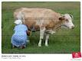
Чингиды – поводья
Чухать – слышать. Чухашь, самолет гудит?
Ш
Шалюшка – пуховая шаль. Накинь шалюшку и согреешься
.Шаньга – лепешка с загнутыми краями и крупяной или творожной начинкой.
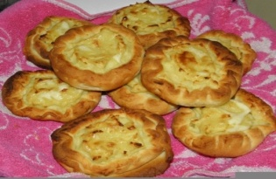
Шелюкан – непослушный ребенок. Мой брат такой шелюкан .
Шиля, шилюшка, шуля– жидкая похлёбка из картошки со свежей бараниной. Какая у тебя наваристая шилюшка. («Словарь русских. говоров Заб.» Л. Е. Элиасова (М., 1980)

Шиньгать - прясть. Бабушка шиньгает шерсть.
Шкериться – прятаться. Чего зашкерился?
Шкеры – штаны. Все шкеры придрал .
Шоркать-тереть.
Щ
Щерба(шарба) – похлёбка , из свежей рыбы. Не вкусная получилась шарба.
Щёлок - настой золы в кипятке.
Я

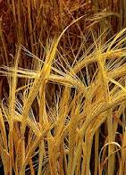 Ярица – ячмень 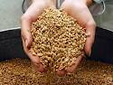
Яришная мука – мука из ярицы
Ярушник – ячменный кислый хлеб, испеченный на капустных листах.
Хлеб, выпеченный из овсяной или ячменной муки («Словарь русских. говоров Заб.» Л. Е. Элиасова (М., 1980)

